Pettonska lestvica
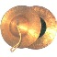

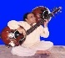
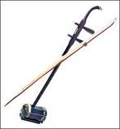

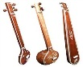
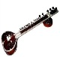
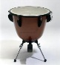
Dežela faraonov
Erhu
Znanstveniki, ki proučujejo
glasbo
Znanstveniki, ki
proučujejo človeka
Dežela didjgeridooja
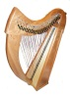
Dežela Indijancev

